
Τάξη Γ΄
Όνομα___________________
Επώνυμο_______________

- Να συμπληρώσεις τα κενά βάζοντας τα ρήματα των παρενθέσεων στον παρατατικό και στο σωστό πρόσωπο.

Το περασμένο καλοκαίρι ο κυρ Κώστας ξυπνούσε (ξυπνώ) νωρίς, _______________ (φτιάχνω) το καφεδάκι του και το ____________ (πίνω) απολαμβάνοντας το λουλουδιαστό κήπο του. Μετά ________________ (παίρνω) το καλάμι και τα σύνεργά του και ________________ (πηγαίνω) στη θάλασσα. _________________ (βάζω) το δόλωμα στο αγκίστρι, το ________________ (ρίχνω) στο νερό και _________________ (περιμένω) ακόμα και ώρες μέχρι να τσιμπήσει κάποιο ψάρι. Όταν _______________ (βλέπω) το καλάμι να κουνιέται, το __________________ (τραβώ) έξω με δύναμη. Πολλές φορές ___________________ (γυρνώ) στο σπίτι με το καλάθι γεμάτο και άλλοτε δεν _______________ (πιάνω) ούτε ένα ψαράκι.

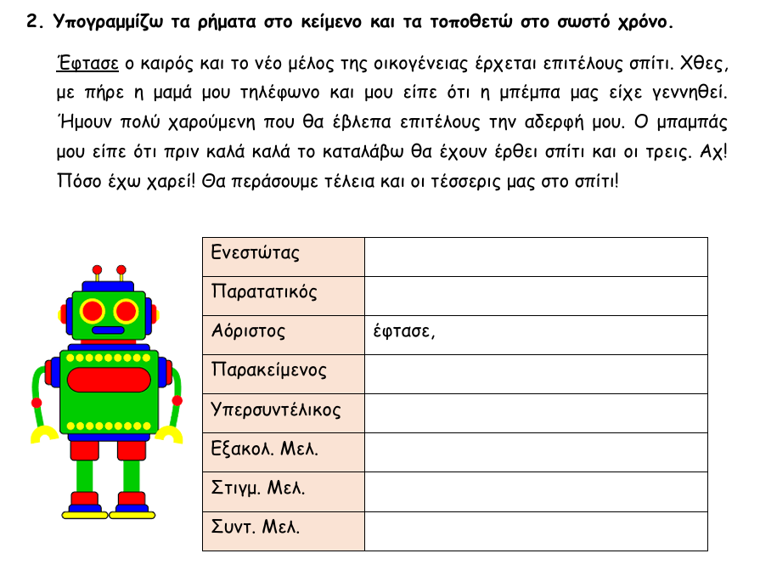
Καθήκοντα
Γλώσσα: 1. Ανάγνωση σελ. 60 – 61, 2. Αντ. Χ3 & Ορθ. Άσκ. 8 σελ. 63, 3. Γραμματική: Χρόνοι Ρημάτων, 4. Φύλλο Εργασίας, 5. Απαντώ στο τετράδιό μου στις ερωτήσεις: 1. Τι είναι τα ρομπότ; 2. Τι μπορεί να κάνει ένα ρομπότ; 3. Πού χρησιμοποιούμε τα ρομπότ σήμερα;
Ιστορία: Επανάληψη «Οι περιπέτειες του Οδυσσέα» - ΤΕΣΤ ΤΗΝ ΤΕΤΑΡΤΗ !

